Занятие № 1
Инструменты и интерфейс Adobe Photoshop

- Настройка интерфейса
- Инструменты программы (обзор панели инструментов)
- Слои, выделения и маски, рисования, текст
- Векторное и растровое изображение
- Изменение и коррекция изображения (базовая)
- Горячие клавиши

При запуске Adobe Photoshop можно увидеть главное окно программы.
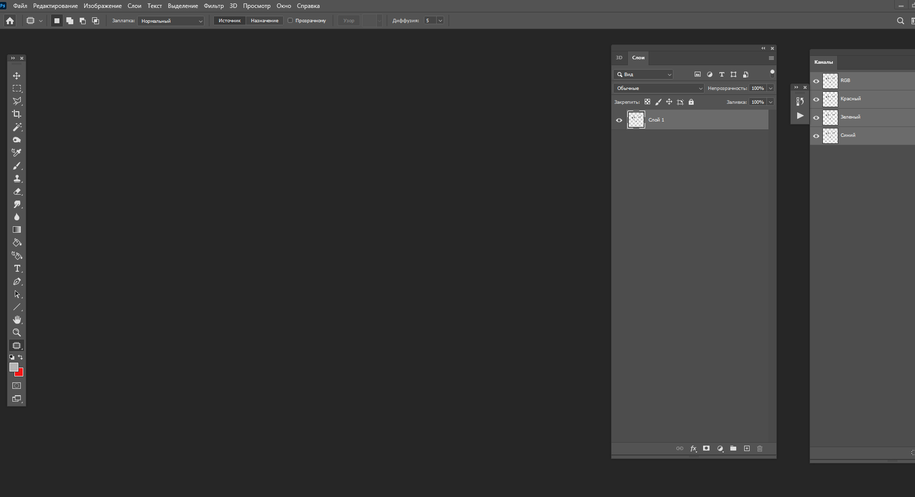

В верхней части окна Adobe Photoshop находится главное меню программы, содержащее практически все команды для настройки и редактирования изображения.

Ннастройка интерфейса

Идем в меню «Редактирование — Настройки— Основные». Вы увидите окно настроек.

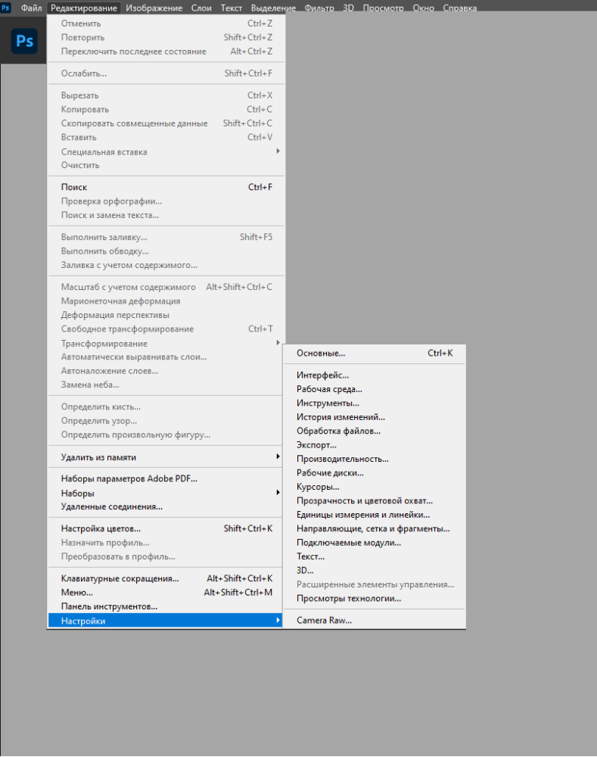

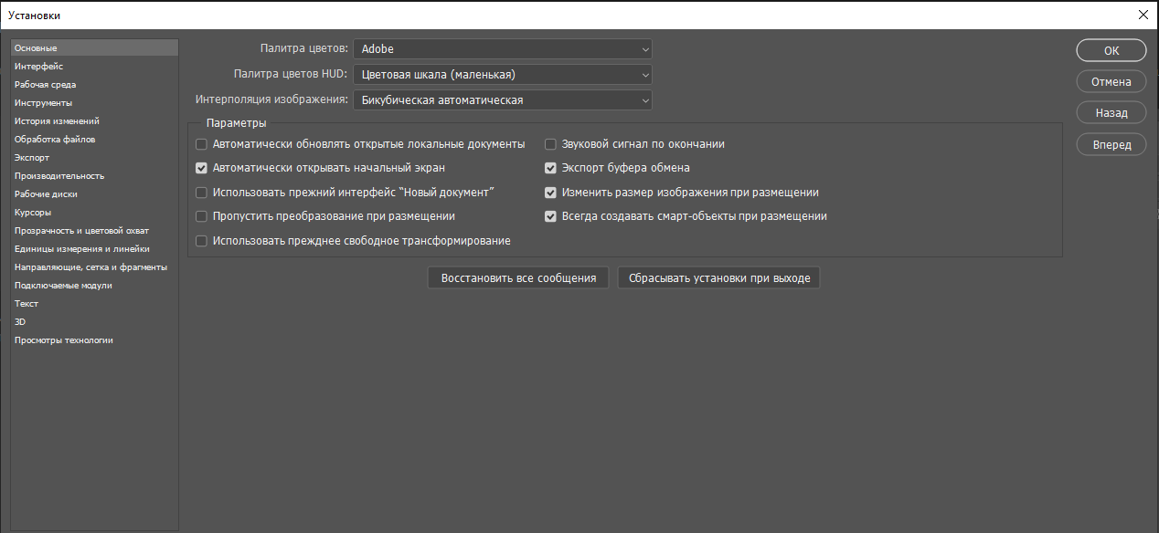
Палитра цветов — не переключаем с «Adobe»;
Палитра HUD — делаем «Колесо цветового тона»;
Интерполяция изображения —
не переключаем с «Бикубическая автоматическая»
Вкладка «Интерфейс»
В главных цветовых настройках ничего не изменяем, а в пункте «Граница» необходимо выбрать все пункты как «Не показывать».
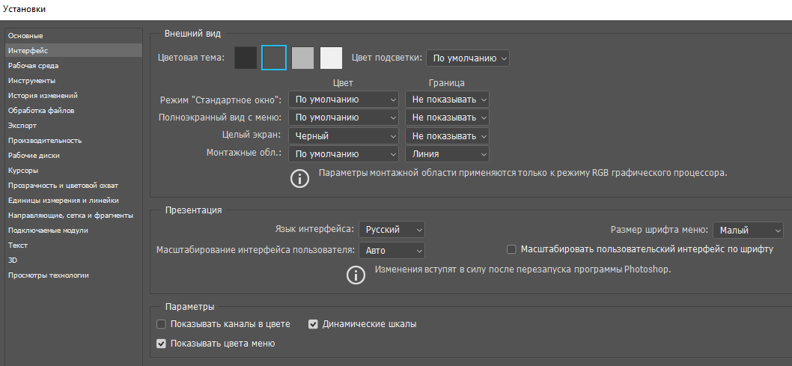

Что мы получим таким образом?
По стандарту по краям фото прорисовывается тень. Это иногда не всегда удобно, можно перепутать и непонять есть ли тень на самом деле и отвлекает. Для того чтобы этого избежать, отображение теней рекомендуется все же выключить.
Вкладка «Инструменты»
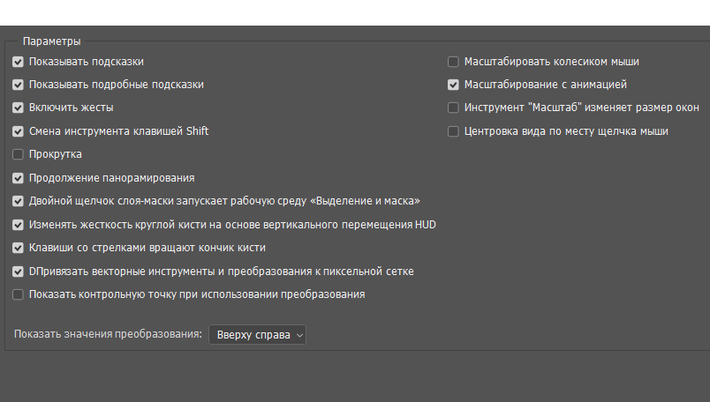
Тут можно все оставить без изменений, а можно в «Смена инструмента клавишей Shift» сделать изменения. Как правило, для смены инструмента в одной вкладке панели инструментов мы можем нажать клавишу Shift и вместе с ней горячую клавишу, назначенную на данный инструмент. Это не всегда оказывается удобным, потому галочку с данного пункта можно убрать и получить возможность активировать тот или иной инструмент лишь при помощи нажатия одной горячей кнопки. Это довольно удобно, но необязательно.
Далее оставляем все как есть или делаем индивидуальные настройки под конкретные нужды.
Инструменты программы (обзор панели инструментов)
Панель инструментов Adobe Photoshop представляет собой узкую вертикальную полоску, расположенную вдоль левого края главного окна приложения.
По умолчанию на панели инструментов располагается один вертикальный ряд кнопок, соответствующих основным инструментам Photoshop. Если вы хотите расположить кнопки панели инструментов в два столбца, щелкните двойную стрелку в верхней части панели (она находится над эмблемой панели). В результате панель станет шире и короче, а ее кнопки выстроятся в два столбца.
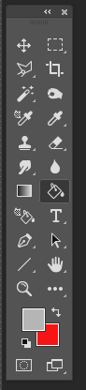
На кнопках многих инструментов нарисованы маленькие белые треугольники. Это значит, что за ними скрывается всплывающая панель с дополнительными инструментами, альтернативными основному. Все инструменты Photoshop условно можно разделить на четыре группы:
- инструменты рисования и закрашивания;
- инструменты для выделения и перемещения выделенных областей;
- инструменты редактирования и ретуши изображений;
- текстовые инструменты;
Если подвести курсор к необходимому инструменты появляется подсказка для чего он нужен и как им пользоваться.
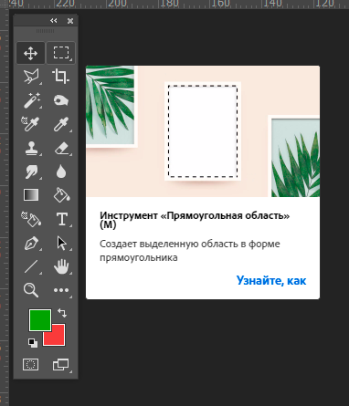

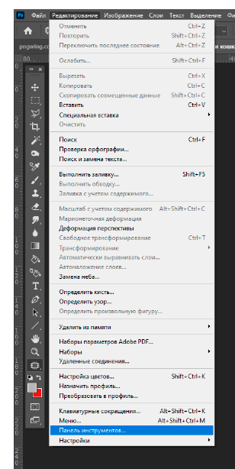

Для того что бы настроить панель инструментов под себя нужно зайти в «Редактировать – Панель инструментов- Настроить панель инструментов»
Тут можно перетаскивать справа на лево необходимые инструменты для работы.
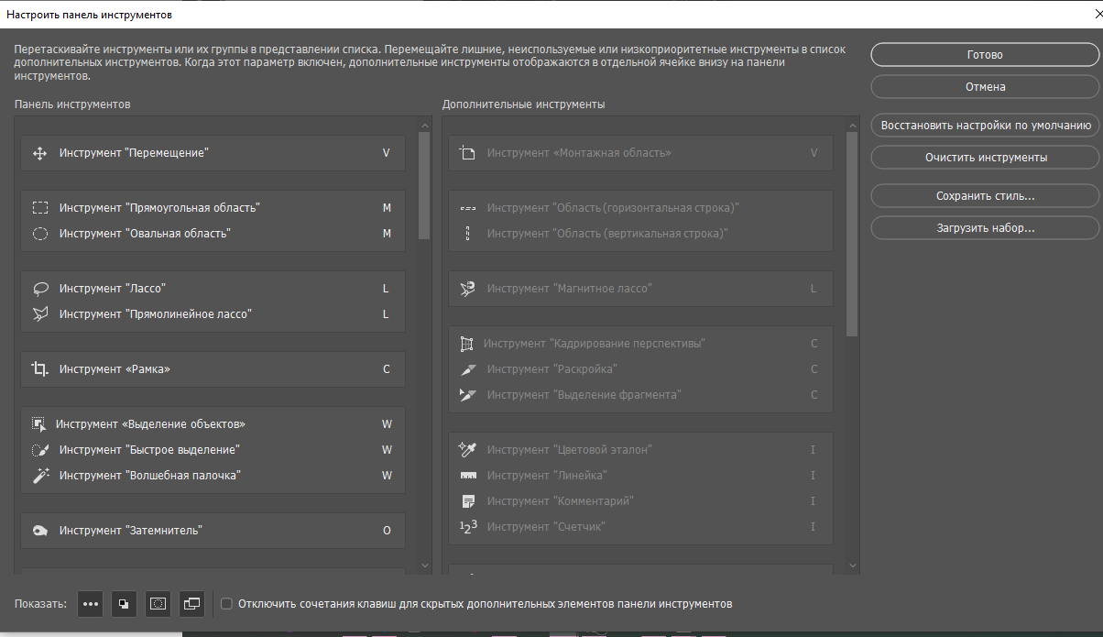

Панель палитр

Справа находится панель палитр. С помощью палитр выполняются очень много действий — это работа со слоями, с каналами, с инструментами коррекции, с гистограммой, а также анализ изображения.

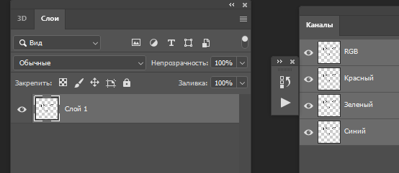

Панель настроек
В программе есть еще одна панель настроек, которая задействуется при выборе какого-либо инструмента.
Когда мы активизируем какой-либо инструмент, то нам становятся доступными многие параметры панели настроек.

Слои, выделения и маски, рисования, текст

Работа со слоями:

Работа со слоями в документе происходит с помощью Палитры слоев, либо вкладки «Слой» на Главном меню (клавиша F7). В Палитре слоев сверху слева находится панель с выпадающим меню – режимом наложения верхнего слоя на нижний. Справа можно установить параметры прозрачности и насыщенности заливки активного слоя. Под режимами наложения слоя находятся пиктограммы для закрепления или блокирования слоя на документе. В центре Палитры слоев находится набор слоев, количество которых может быть неограниченным. У каждого слоя можно включить и выключить видимость изображения, нажав левой кнопкой мыши на «глазик» слева. Можно переименовать слой, дважды нажав на имя слоя.
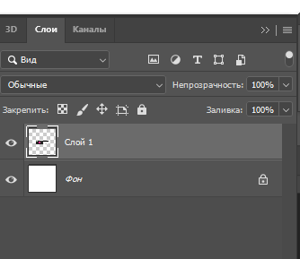

Можно поменять свойства и параметры слоя, а также продублировать или удалить его, нажав правой кнопкой мыши на него. Внизу на палитре слоев в виде пиктограмм расположены т команды.
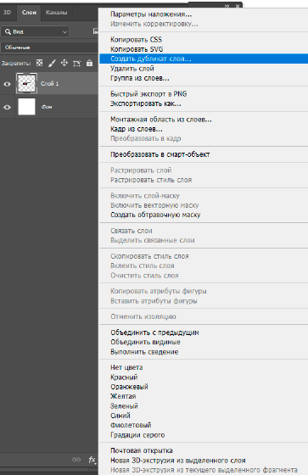

Новый слой можно не только создать, но и вставить в текущий документ с помощью команд «Копировать» (Ctrl+C) и «Вставить» (Ctrl+V)

Выделение и маска
Вызвать инструмент «Выделение объектов» можно с главной панели инструментов приложения в Photoshop
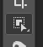

Выбираем Быстрое выделение и изменяем размер кисти

Можем сильно точно не пытаться обвести предмет, так как далее инструментом «маска» все доведем до нужного результата.

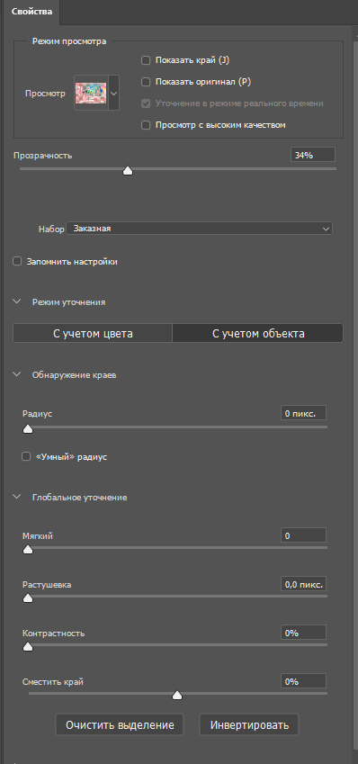

Открывается окно режим выделения предмета.
Выбираем вид на черном фоне или на белом, в зависимости от цвета вырезаемого объекта, нужен контраст.
Настраиваемый необходимый результат.
Далее делаем вывод в «слой-маску»

Работа с цветом

Цветовой режим для печатных макетов (наружная реклама, полиграфия, печатная иллюстрация) – CMYK.
Цветовой режим для вывода на экран (сайты, флэш-баннера, гиф изображения, интернет-реклама) – RGB.
За настройку цвета в программе отвечает Палитра цветов.

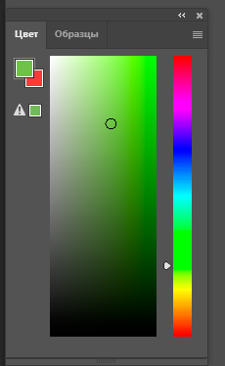

В ней можно задать необходимый Цветовой режим, нажав на выпадающее меню справа, задать сам цвет с помощью Инструмента «Пипетка», с помощью ползунков или с помощью цифрового значения цвета (нажать правой кнопкой на квадрат с цветом). При этом, заданный цвет отобразится на Палитре инструментов, как основной цвет.
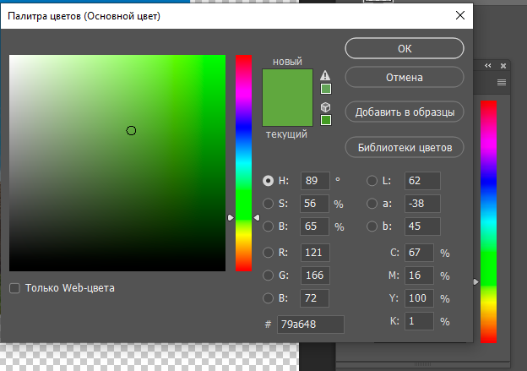

Рисование
За рисование отвечают инструменты группы 

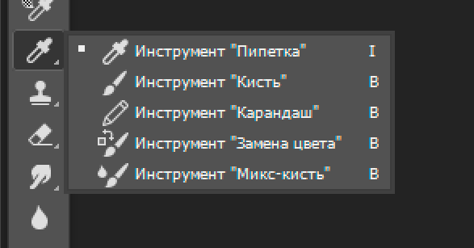

Все настройки кисти, как и любого другого инструмента, находятся на панели инструментов.
Здесь можно выбирать размер и вид кисти или карандаша
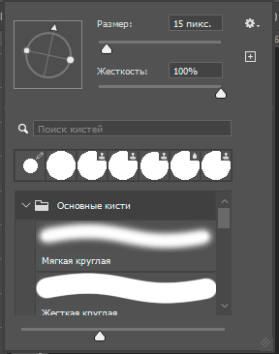.

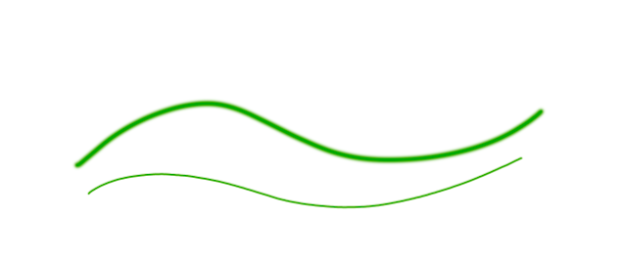

Работа с текстом
За добавление текста в Photoshop отвечают инструменты группы . Щёлкните на расположенном на палитре инструментов значке правой кнопкой мыши или дважды левой кнопкой мыши, чтобы увидеть инструменты.
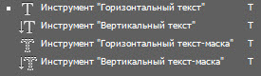
На панели инструментов можно задать направление (горизонтальной будет надпись или вертикальной), шрифт, начертание, размер, выравнивание, цвет и деформацию текста.

Векторное и растровое изображение

Векторные изображения состоит из совокупности объектов (точки, линии, дуги, кривые)
Растровое изображение это матрица из точек (пикселей)

Чтобы перевести векторное изображение в растровое, уменьшите готовую картинку. Затем нажимаем на вкладку «Слои», там выбираем «Растрировать» — «Текст». Получаются буквы, состоящие из пикселей.

Изменение и коррекция изображения (базовая)

Работа с цветокоррекцией цвета происходит во вкладке «Изображение» в Главном меню.

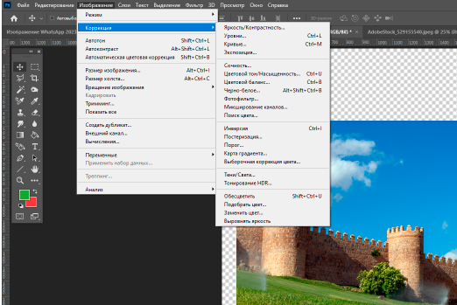

Автоматическая цветокоррекция
Самый простой и быстрый способ для новичков — автоматическая цветокоррекция.

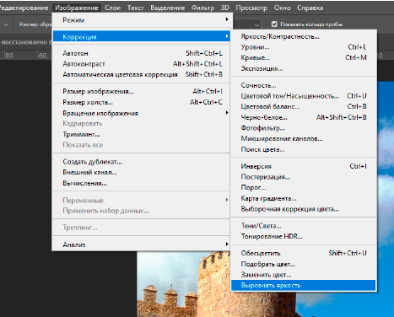

Цветовой тон/Насыщенность

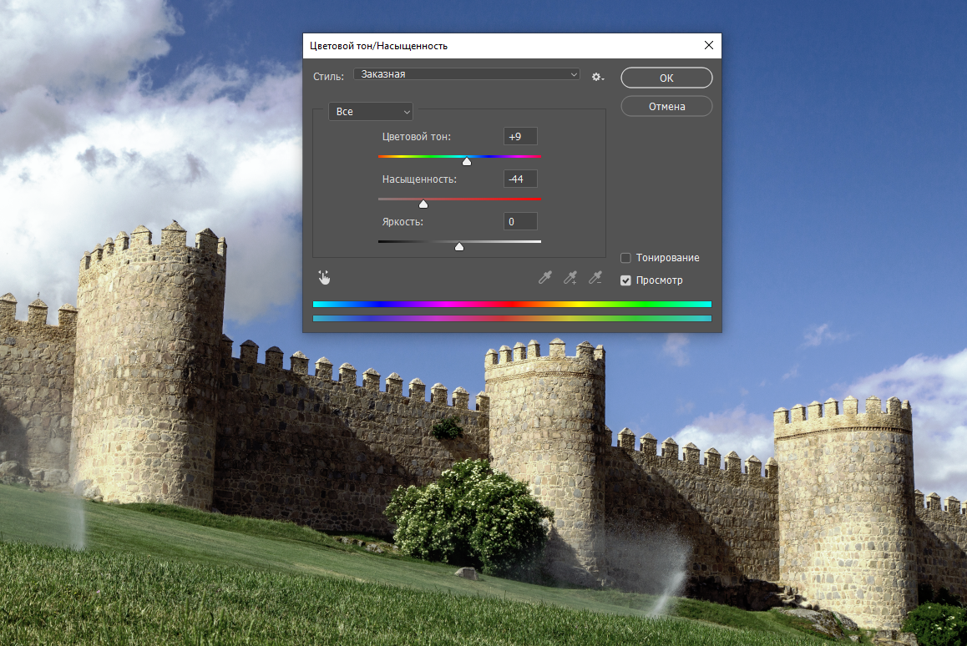

Двигая ползунки, можно добиться необходимого эффекта.
Изображение можно разбить на цветовые каналы. Настройки позволяют работать со всеми каналами цветов одновременно либо с одним.

Цветовой баланс
Этот инструмент позволяет изменять цвета в тенях, средних тонах и светах.
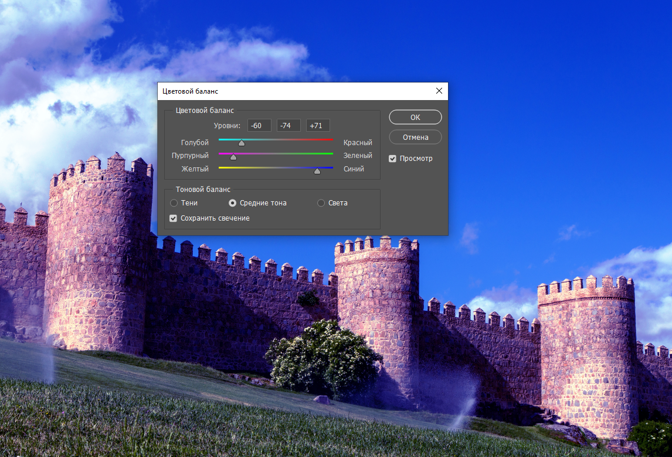

Во вкладке «Изображение» можно также поменять цветовой режим документа, изменить физические размеры изображения, изменить размеры холста, на котором находится изображение.

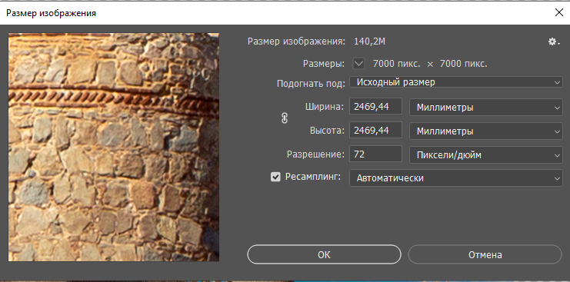

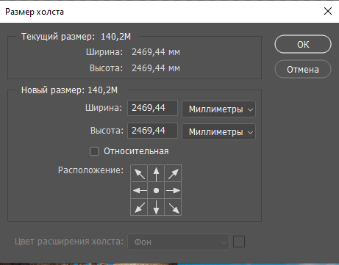

Горячие клавиши

Горячие клавиши увеличивают скорость работы.
Основные:

Вызов справки | F1 | Справка
Отмена/Повтор |  | «F1»
Вырезание | «F2» | «F2»
Скопировать | «F3» | «F3»
Вклеить | «F4» | «F4»
Показать/скрыть панель «Кисть» | «F5» | «F5»
Показать/скрыть панель «Цвет» | «F6» | «F6»
Показать/скрыть панель «Слои» | «F7» | «F7»
Показать/скрыть панель «Информация» | «F8» | «F8»
Показать/скрыть панель «Операции» | «F9» | «Option» + «F9»
Восстановление | «F12» | «F12»
Fill (Заливка) | «Shift» + «F5» | «Shift» + «F5»
Растушевать выделенную область | «Shift» + «F6» | «Shift» + «F6»
Инвертировать изображение в выделенной области | «Shift» + «F7» | «Shift» + «F7»

Большая часть клавиш отображается в подсказках при наведении курсора.

Определение новых комбинаций клавиш.

- Выполните одно из следующих действий.

  - Выберите меню «Редактирование» > «Клавиатурные сокращения».
  - Выберите меню «Окно» > «Рабочая среда» > «Клавиатурные сокращения и меню» и перейдите на вкладку «Клавиатурные сокращения».
- В меню «Набор», расположенном в верхней части диалогового окна «Клавиатурные сокращения и меню», выберите набор комбинаций клавиш.

Занятие 2

Создание 2D-коллажа

- Принципы создания коллажей и мудбордов
- Концепция коллажа: что включаем в него
- Составление сборного интерьерного коллажа в Photoshop (с цветовой раскладкой, текстом, предметами интерьера)
- Коллаж жилых помещений (гостиная, спальня, детская)
- Коллажи нежилых помещений: кухонь и ванн

Принципы создания коллажей и мудбордов

Коллаж использует принцип совмещения разнородных материалов. В сферу искусства он был введён как формальный эксперимент кубистами, футуристами и дадаистами. На том этапе в изобразительных целях применялись обрывки газет, фотографий, обоев, наклеивались на холст куски ткани, щепки и т. п.

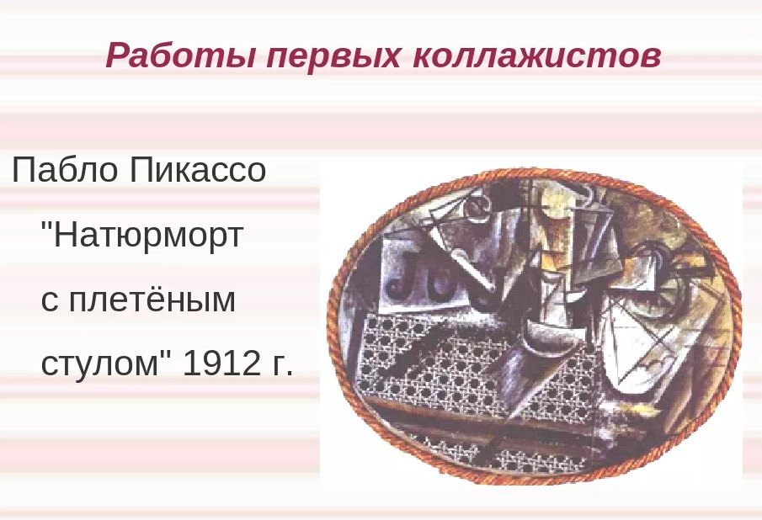

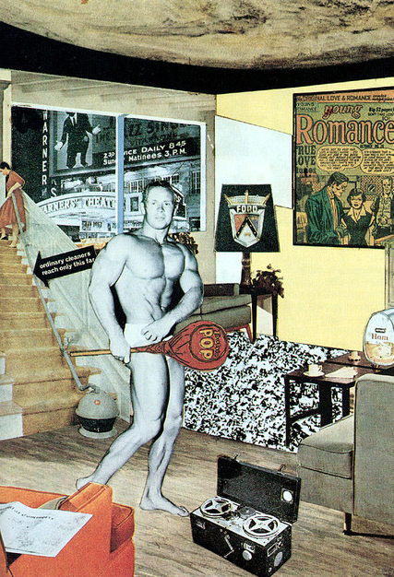

Концепция коллажа: что включаем в него

Виды коллажей и что включаем в него.

1.Мудборд (от английского Moodboard, «доска, коллаж настроения»).

Отвлеченные картинки, например, природа, еда, предметы одежды, декор, кусочки ткани
- Общий (Концептуальный) дизайн-борд по дому. Концептуальный.
Может быть, с конкретными предметами, а может концептуальными.

- Подробный (Концептуальный) по каждому помещению с конкретными предметами или концептуальными.

- Совмещенный коллаж + 3д/ совмещенный коллаж + ручная подача

- Коллаж 3-д коллаж с перспективой

Концептуальный коллаж выражает общую концепцию или идею интерьера и показывает, какими средствами будет выражаться эта концепция: цветом, формой, композицией.
На концептуальном коллаже есть предметы мебели, светильники, декор, текстиль, отделочные материалы, цветовая палитра.
В нем могут быть конкретные предметы и отделочные материалы, а могут быть предполагаемые, на которые стоит ориентироваться Заказчику.
Разрабатывается коллаж стиля интерьера, опираясь на результаты технического задания и картинок (брифа) от Заказчика.
Составление сборного интерьерного коллажа в Photoshop (с цветовой раскладкой, текстом, предметами интерьера)

Единого правила как должен выглядеть коллаж нет. Коллаж может быть с цветовой палитрой и без, с текстом и без текста. С тем количеством наполнения, которая необходима в каждом конкретном случае.
Каждый дизайнер делает коллаж так как считает нужным, как позволяет его творчество.
Коллажи могут быть на несколько помещений сразу могут быть на одно.
Предметы могут быть вырезаны по контуру, а могут и нет.
Каждый предмет делается в отдельном слои, при необходимости подписывается или объединяется с несколькими слоями.
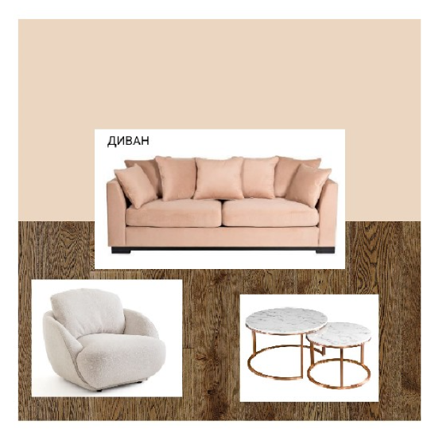
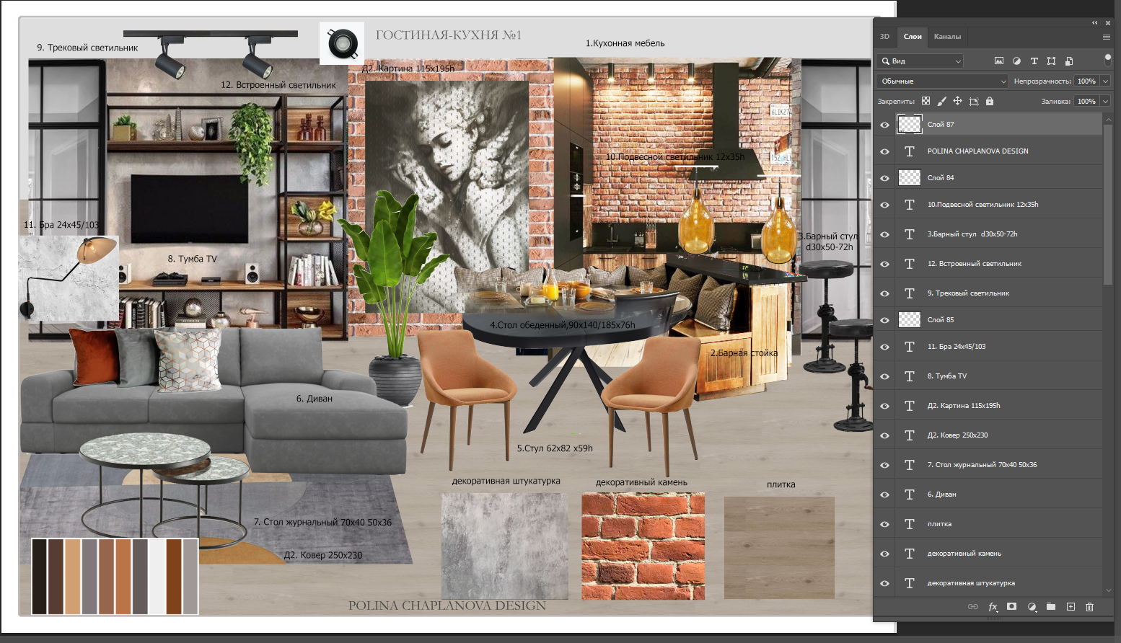
Начинать лучше с фона, постепенно добавляя предметы.
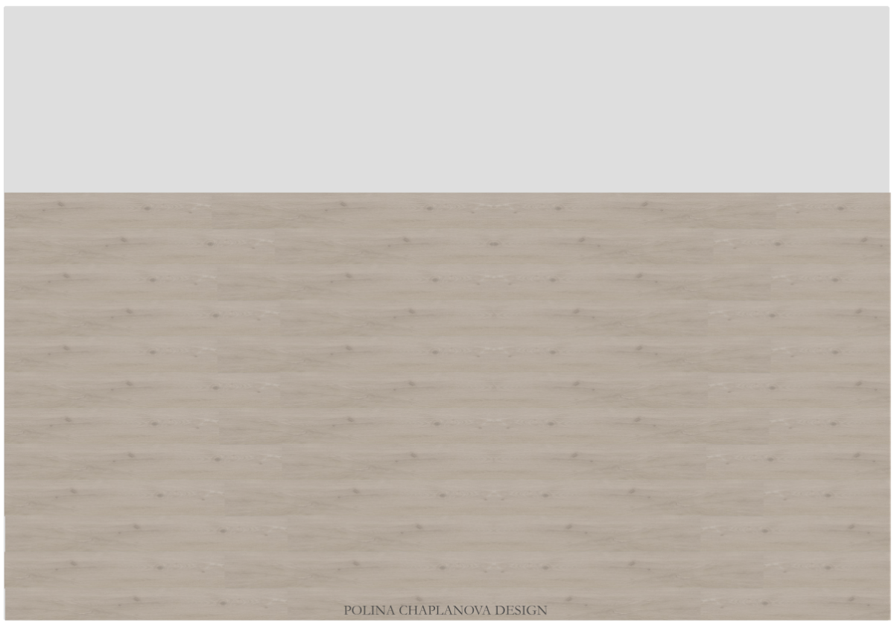
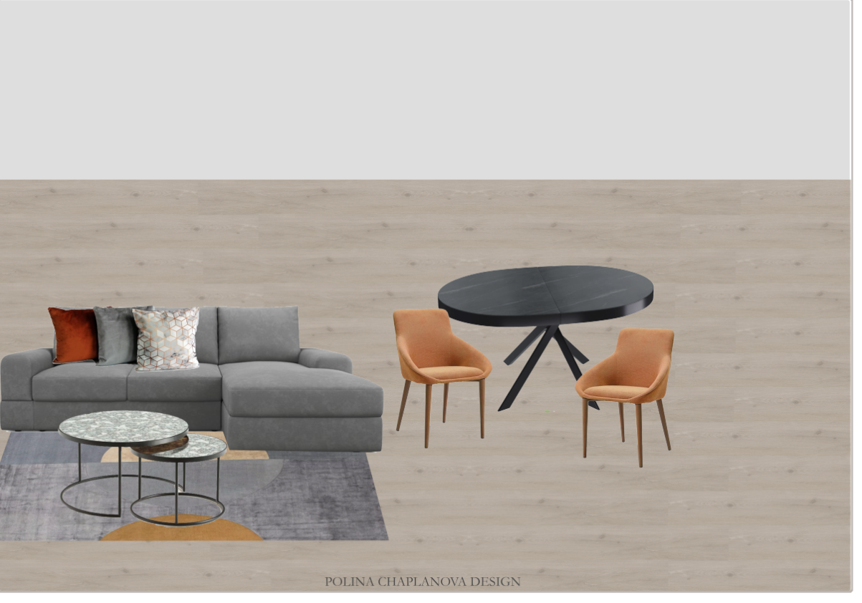
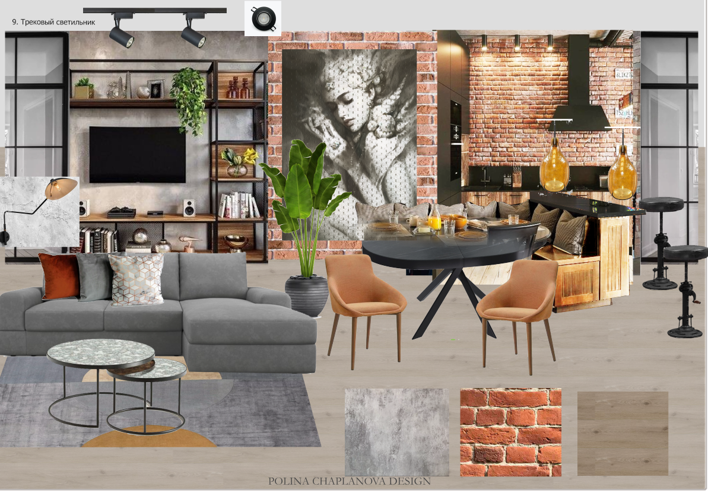
Какие-то предметы можно делать крупно, какие-то меньше. Смотреть на композицию в целом использую все правила композиции, пропорций и масштаба.

Далее или вовремя добавляем отделочные материалы и/или раскладку по цвету.
Затем добавляем необходимый текст.
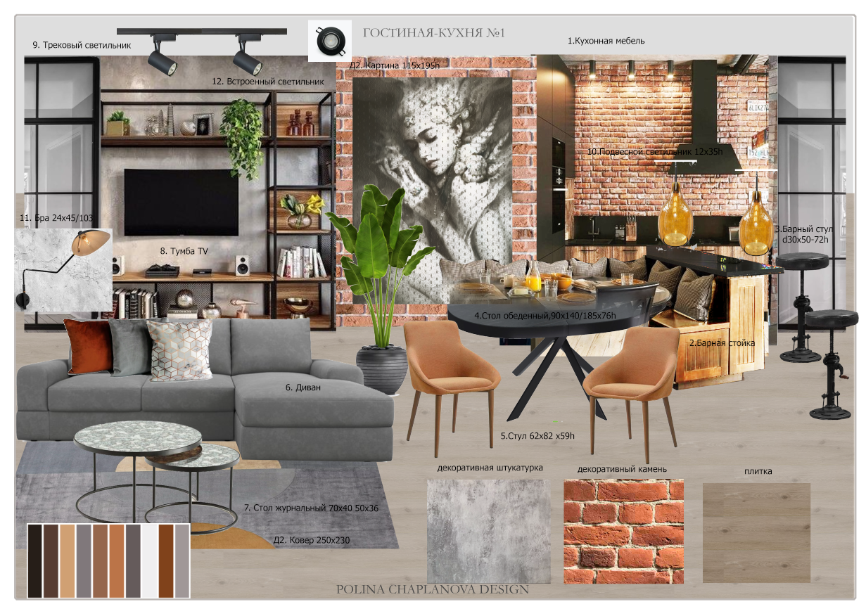

Коллаж жилых помещений (гостиная, спальня, детская)

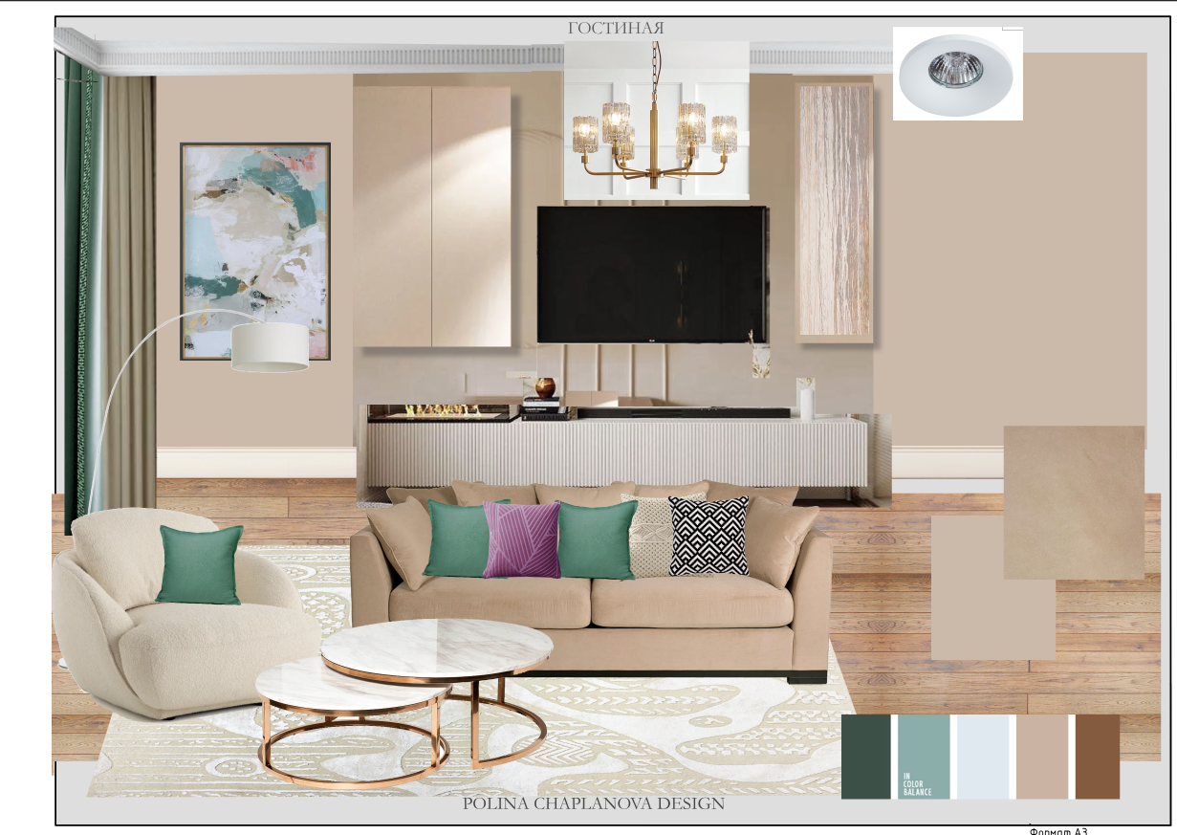

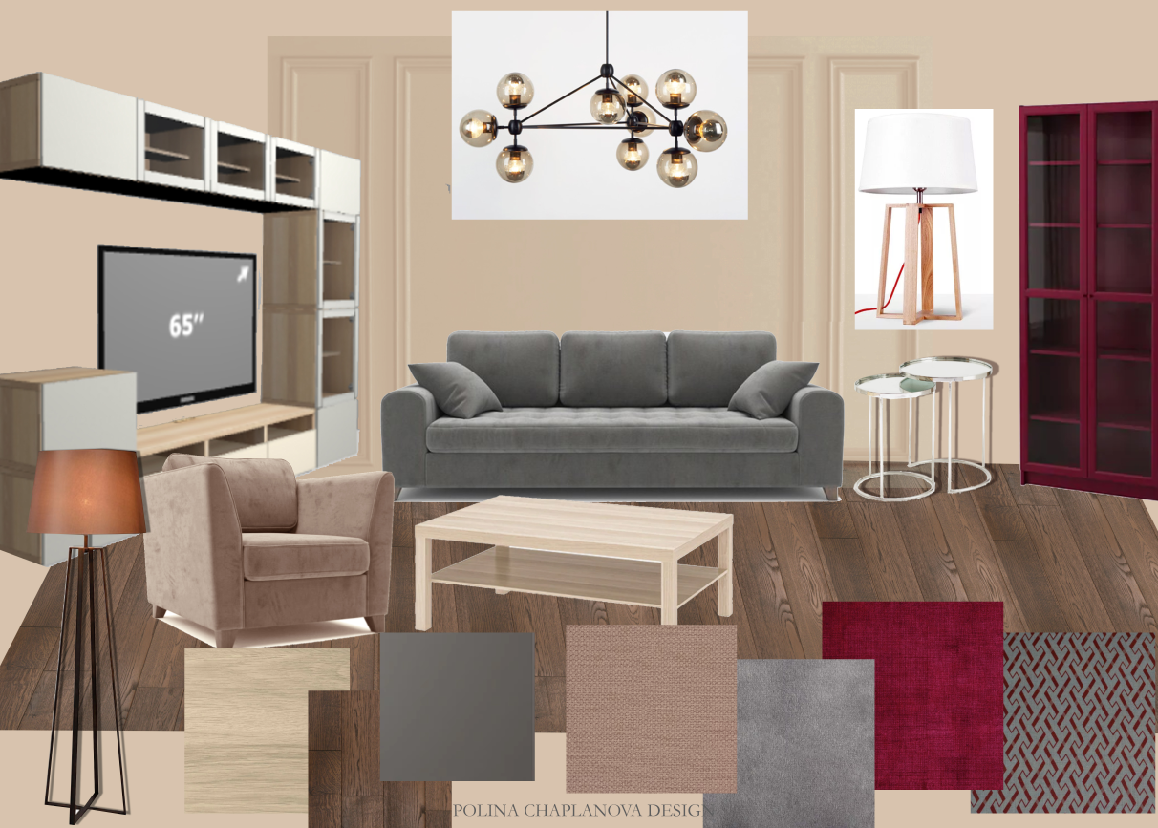
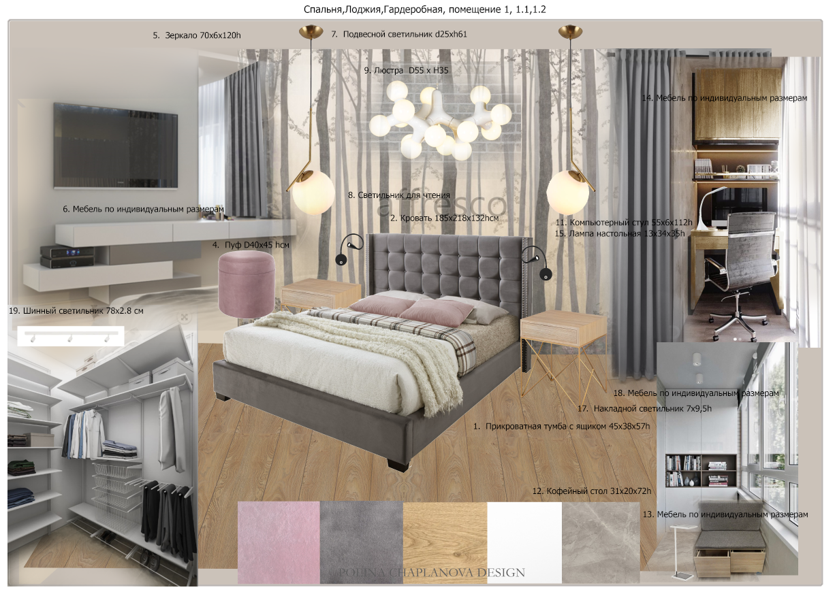

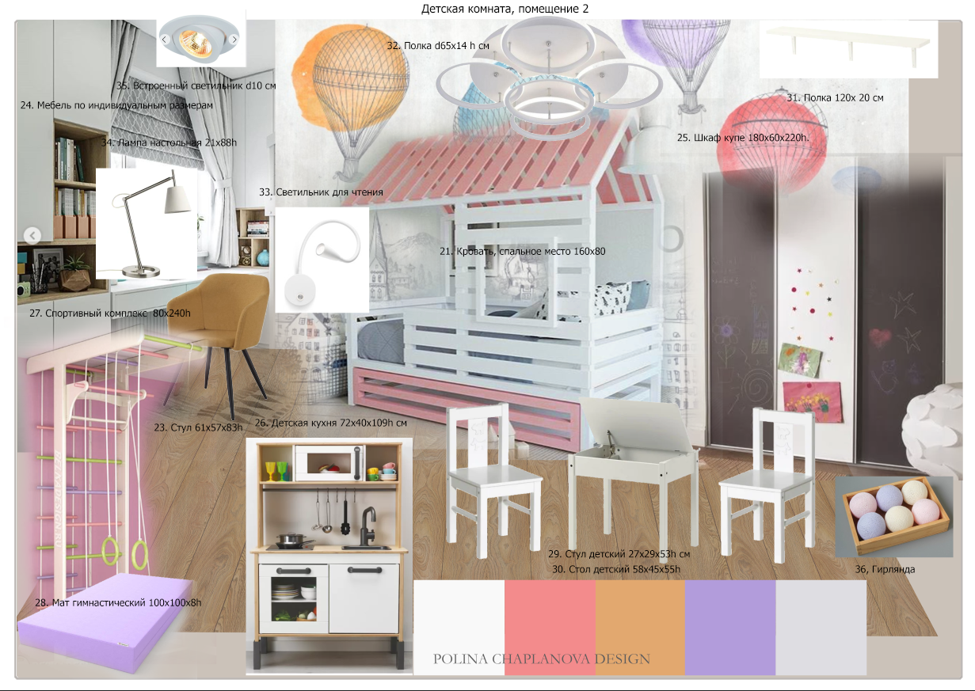

Коллажи нежилых помещений: кухонь и ванн

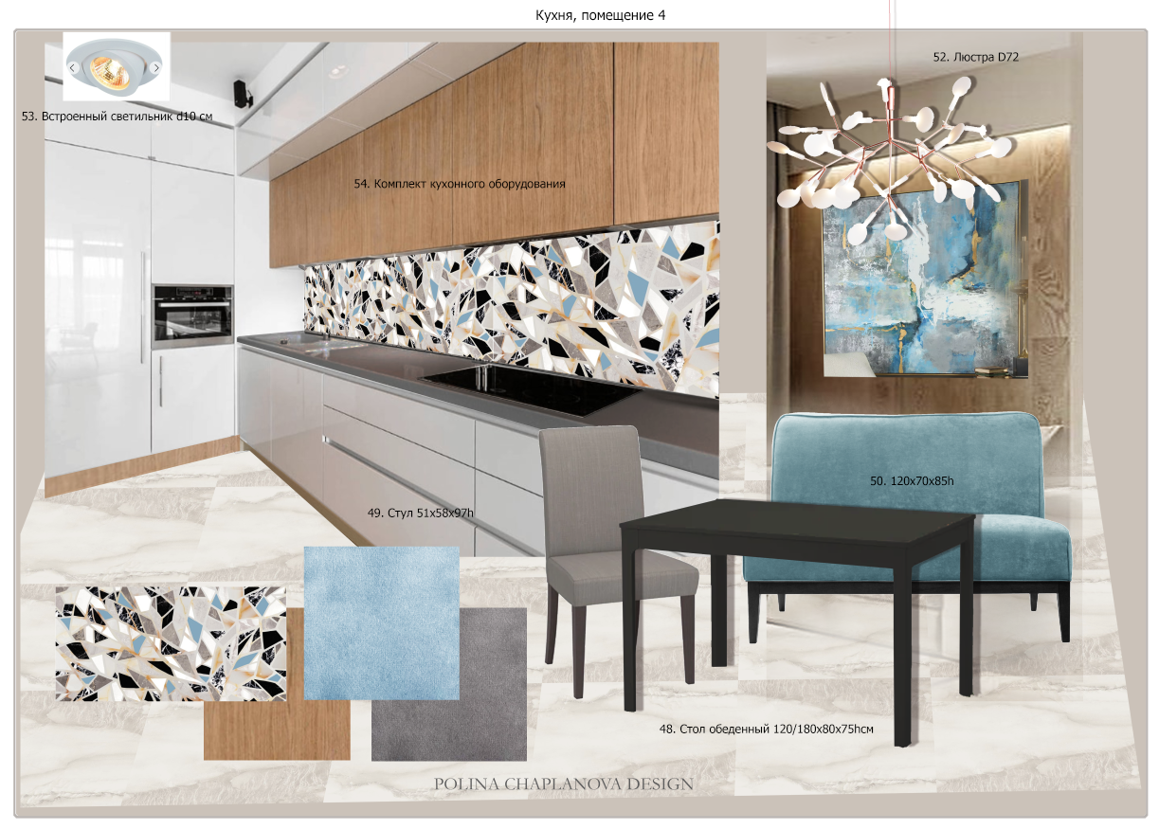

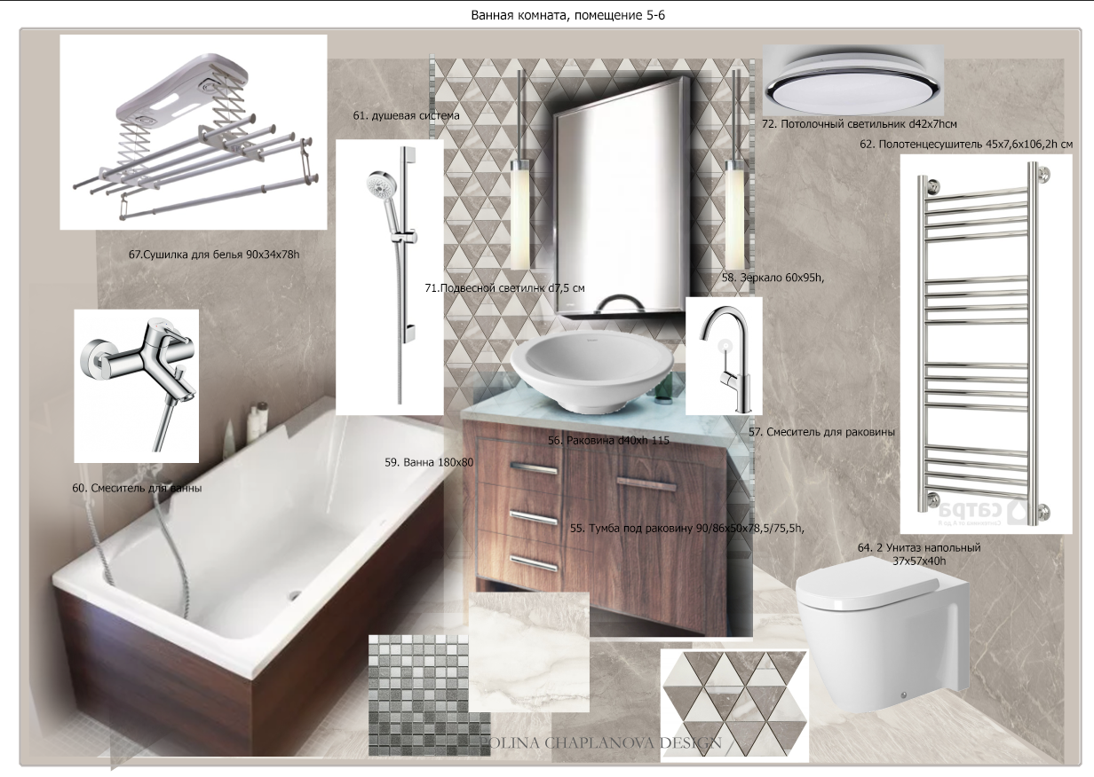

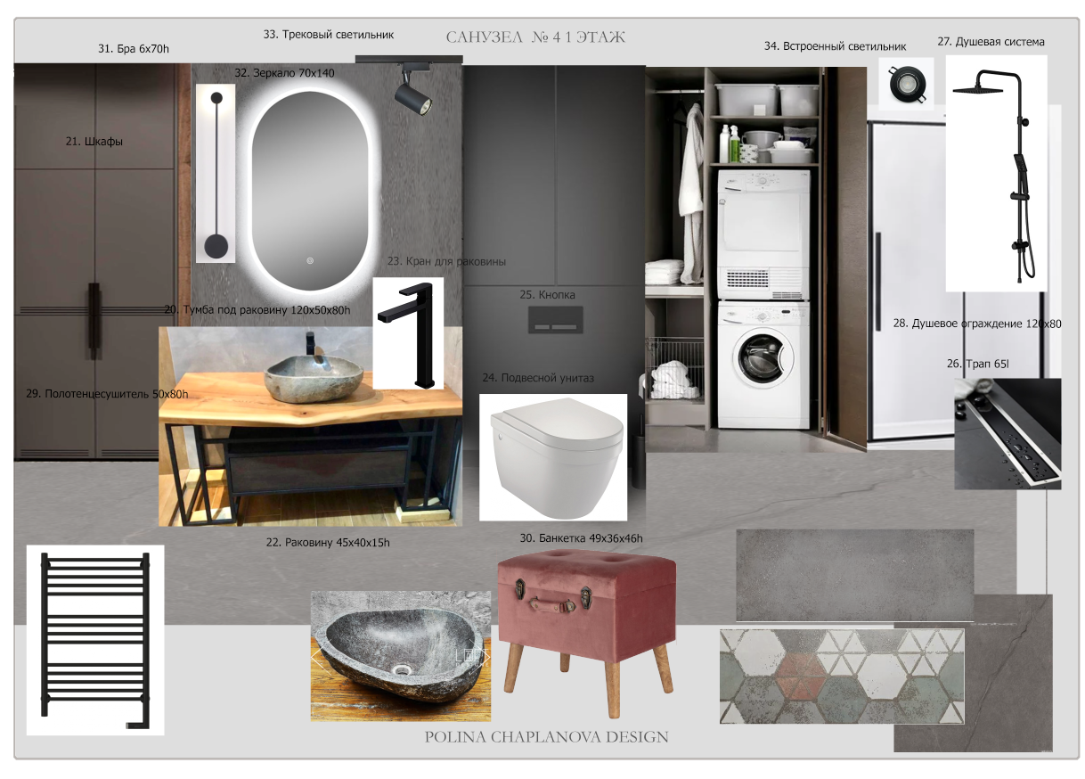

Занятие 3

Создание 3D-коллажа

- Перспектива, инструменты трансформирования. Текстуры. Масштабы
- Тени и свет. Работа с отражениями
- Постобработка: Коррекция света и тени. Цветокоррекция

Перспектива – это один из главных способов передачи объема на коллаже.

В программе Photoshop для создания перспективы используют следующие инструменты.

Это команда Редактирование - Трансформация – Перспектива.

Выберите любой слой, нажмите для активации режима трансформации.

Изменяйте положение верхних и нижних опорных точек сетки трансформации, чтобы изменить перспективу объекта как вам надо

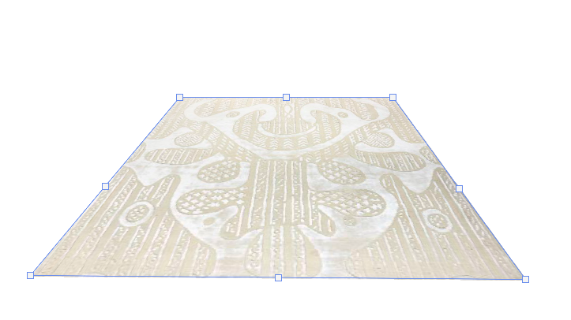
Таким образом вы можете менять пропорции объекта в линейной и угловой перспективах, изменяя положение опорных точек сетки трансформации.

Чтобы добавить эффект перспективы в режиме свободного трансформирования выбирайте команду Редактирование- Искажение.
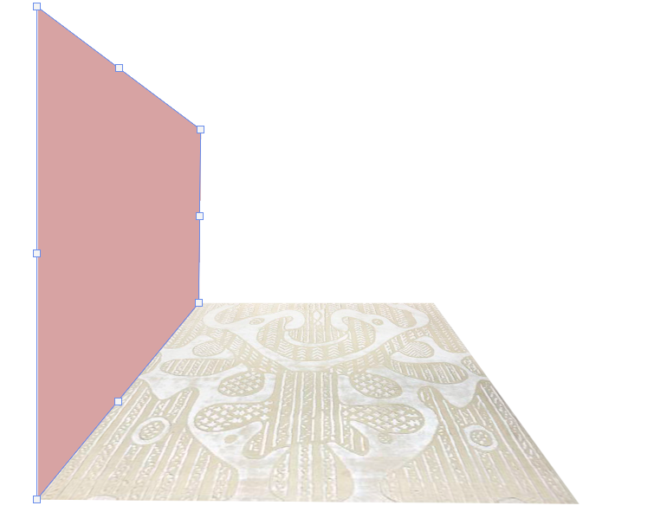

В результате выбора команды Редактирование - Деформация на фрагмент накладывается сетка, редактирование которой выполняется путем изменения положения узлов и угла наклона направляющих.

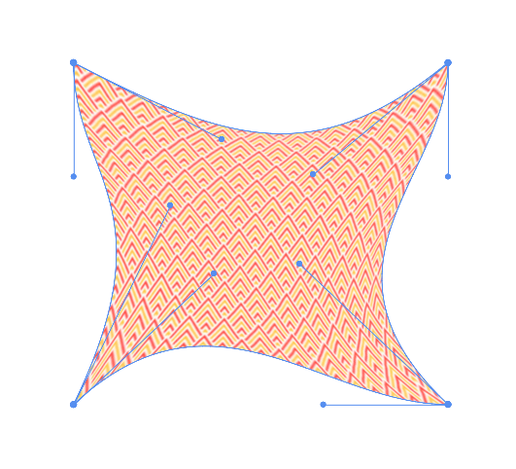ё

В программе Photoshop для создания масштаба используют следующие инструменты - лупа. 

выберите инструмент на панели (горячая клавиша Z), а затем выберите на панели параметров.



- Лупа со значком плюс — увеличивает масштаб изображения;
- Лупа со значком минус — уменьшает.
- Затем сделайте однократный клик, чтобы увеличить или уменьшить изображение.
- Если удерживать нажатой клавишу мыши, то изменение масштаба будет плавным.
Если нужно изменить масштаб предмета выбираем команду
Редактирование – Масштаб

На панели инструментов меняем масштаб или произвольно на листе за опорные точки.
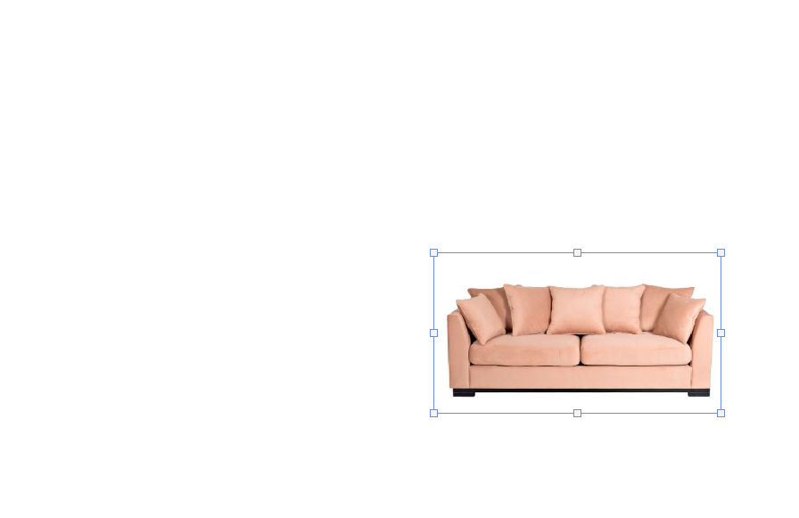

Работа с текстурами.

Находим нужную текстуру. Загружаем в программу. Копируем столько раз сколько нам нужно.
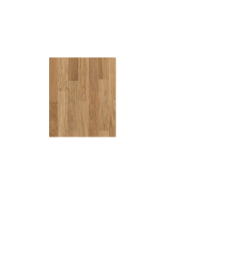

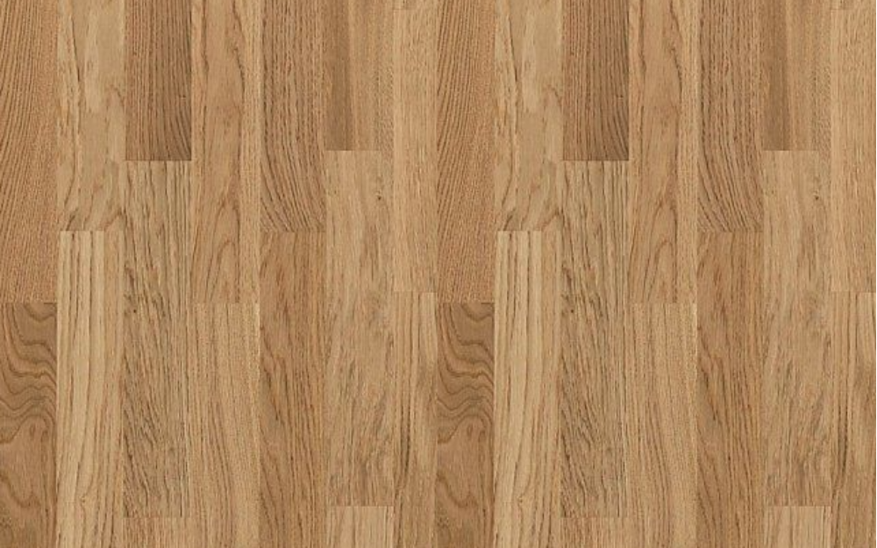

Далее работаем по назначению. Можем накладывать ее на объект. Можно трансформировать как нам нужно. Изменять цвет. 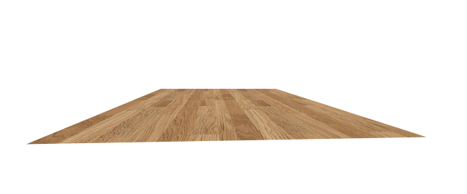

Тени и свет. Работа с отражениями

Переходим в инструменты Тени/света
Изображение -Коррекция- Тени/Свет

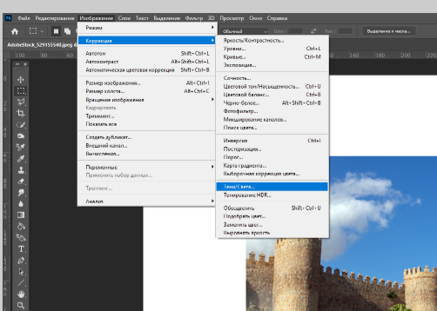
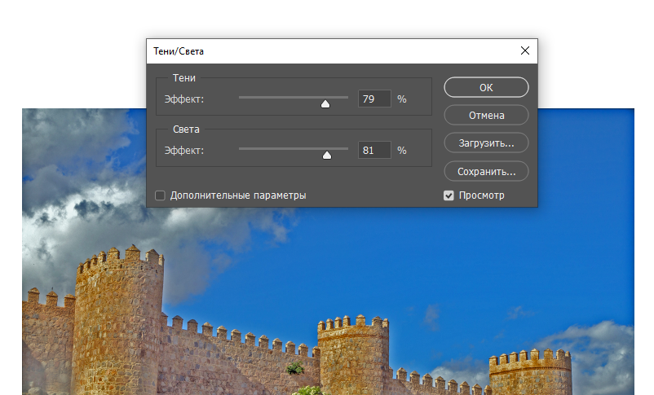

Делаем необходимые настройки.

Тени для объекта можно создать если нажать правой кнопкой на слой.

Появляется окошко стиль слоя в нем тень.
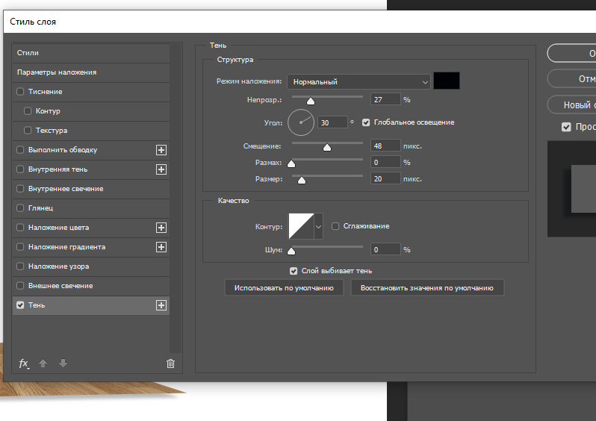

Для того чтобы сделать эффект отражения копировать данное изображение, перевернуть его и немного доработать.

Далее отражаем скопированный слой по вертикали, для этого выделяем нужный слой, щелкнув по нему левой кнопкой мыши и в верхнем меню выбираем «Редактирование» — «Трансформирование» — «Отразить по вертикали».

Чтобы отражение объекта выглядело реалистичным необходимо сделать его форму под углом в перспективе и немного сплющить по вертикали. Для того чтобы сделать трансформирование объекта в перспективе, выделаем слой с отражением и в верхнем меню выбираем «Редактирование» — «Трансформирование» — «Перспектива». После этого удерживая левую кнопку мыши на правой или левой точке немного сужаем картинку отражения двигая точку к центру.

В завершении необходимо стереть часть отражение, оставив чуть меньше половины, ведь объект не должен отражаться полностью. Для этого мы будем просто стирать отражения используя инструмент «Ластик».


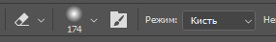

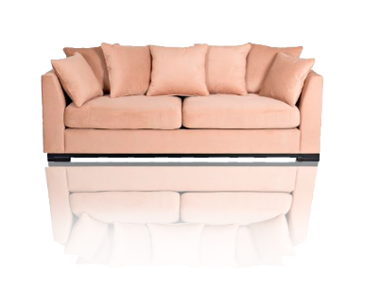
Постобработка: Коррекция света и тени. Цветокоррекция

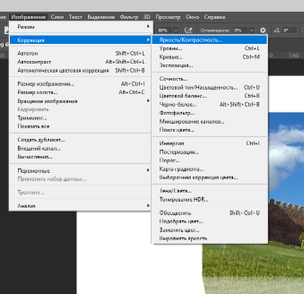

Автоматическая цветокоррекция в Фотошопе — это самый быстрый и простой способ отрегулировать цветовые характеристики снимка. Кроме этого, вы можете автоматически изменить тон и контраст. Для этого зайдите во вкладку «Изображения» и поочередно примените команды автонастройки.
Если нужна боле детальная коррекция используете инструменты яркость/контрастность, уровни и т.д.
Часть инструментов мы уже разобрали выше.

Команда «Уровни»
Коррекция цветового баланса путем распределения пикселов для отдельных цветовых каналов.
Команда «Кривые»
До 14 точек управления коррекцией светлых участков, средних тонов и теней для отдельных каналов.
Команда «Экспозиция»
Корректирует тональность, выполняя вычисления в линейном цветовом пространстве. Команда «Экспозиция» используется в основном для HDR-изображений.

Пример 3 д коллажа.
С помощью инструментов трансформирование делается комната, потом наполняется предметами.


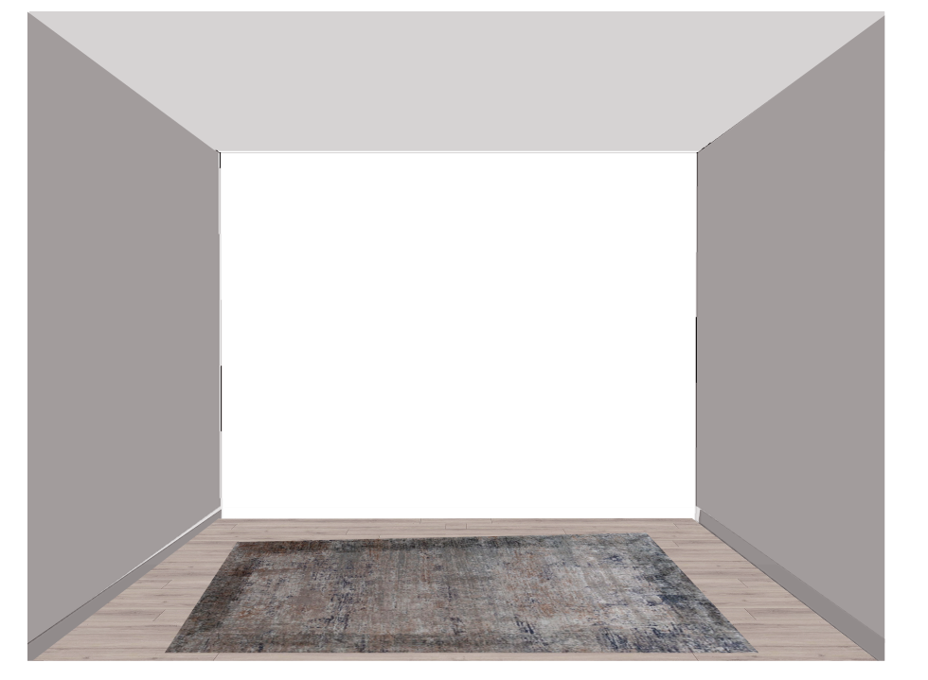

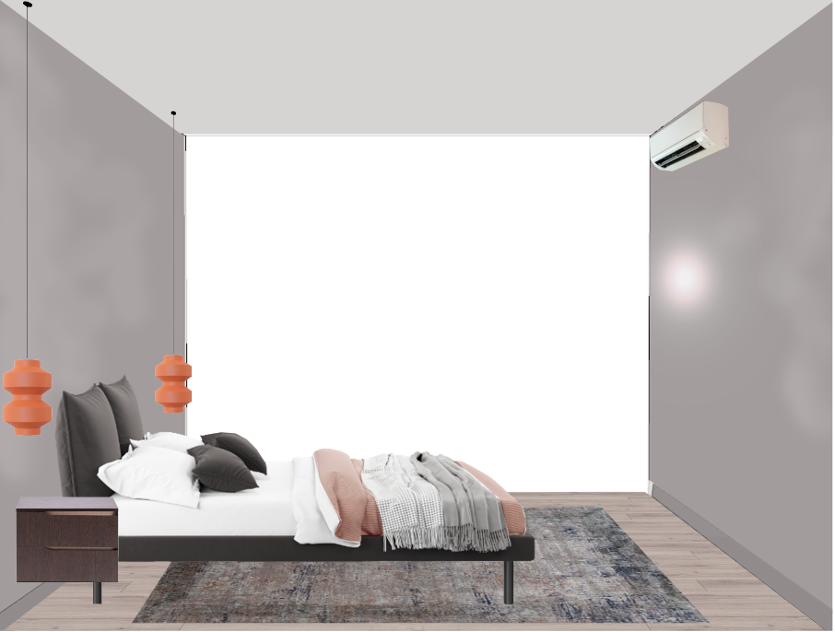

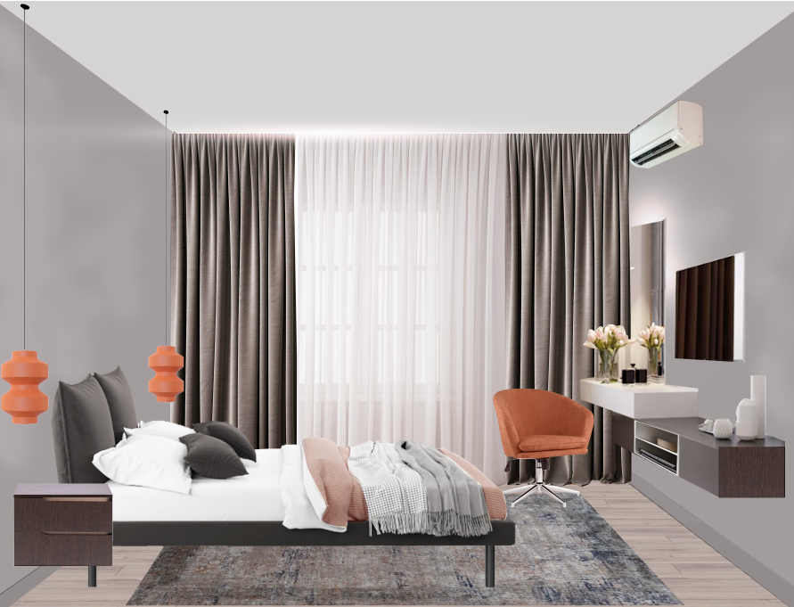
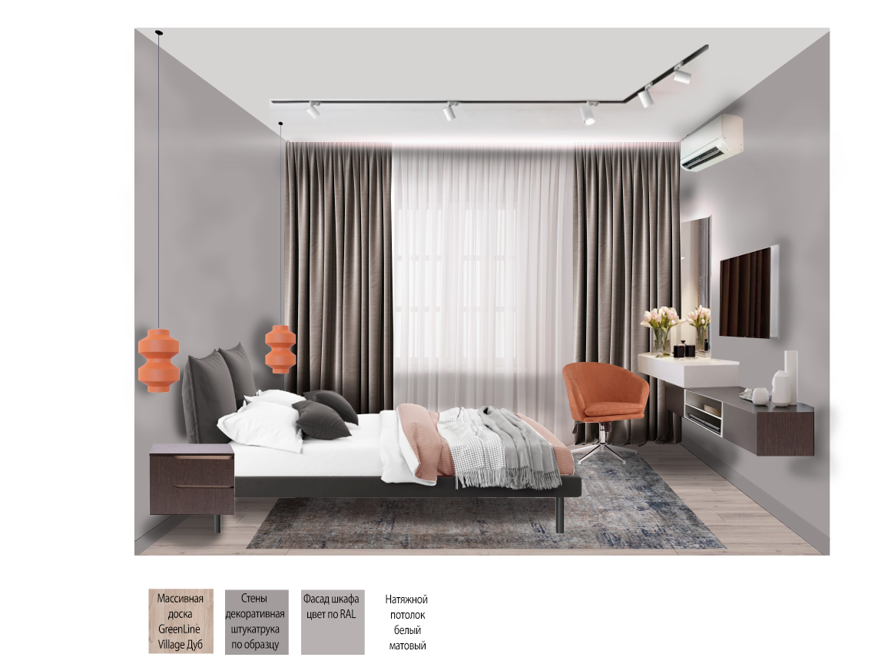

Примеры 3 д коллажей

